第八次实验

58119125

蒋卓洋

1. 实验要求：
2. 导入contact-tracing-43.dump文件到数据库neo4j中；
3. 查询名叫Madison Odonnell的人物节点，并记录下该节点的healthstatus、name、confirmedtimes属性和属性值;
4. 将该人物节点及与其相连的关系删除，并检查是否删除成功;
5. 重新创建该节点以及第2步记录下来的节点属性;
6. 重新创建关系： Madison Odonnell的人物节点与名为‘Place nr 40’的Place节点间的关系，不考虑关系属性;
7. Madison Odonnell不幸被确诊为新冠（healthstatus=‘sick’），对图谱进行更新。
8. 实验步骤：
   1. 导入contact-tracing-43.dump文件到数据库neo4j中；
      1. 导入数据前需要先关闭数据库，在cmd中执行neo4j stop；
      2. 将数据库文件contact-tracing-43.dump 放在neo4j根目录import文件夹下；
      3. cd 进入到neo4j根目录
      4. 执行如下导入命令，将数据导入到图谱中

neo4j-admin load --from=import\contact-tracing-43.dump --database=neo4j --force

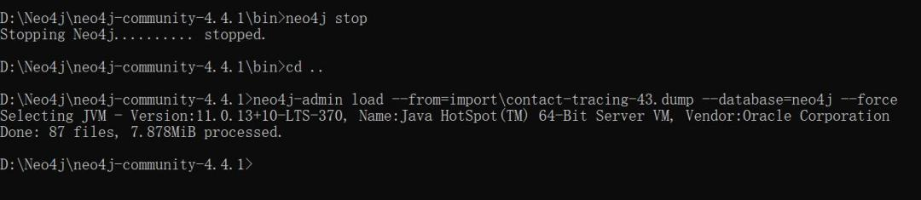

图1.导入文件

* + 1. 启动数据库
  1. 查询名叫Madison Odonnell的人物节点，并记录下该节点的healthstatus、name、confirmedtimes属性和属性值;
     1. 键入cypher语句：

**MATCH (p:Person {name: 'Madison Odonnell'})**

**RETURN p.healthstatus, p.name, p.confirmedtime**

* + 1. 查询结果：

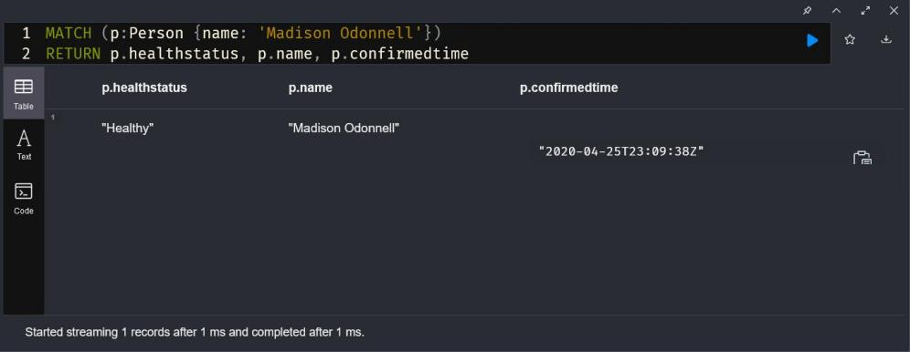

图2.查询结果

* 1. 将该人物节点及与其相连的关系删除，并检查是否删除成功;
     1. 键入cypher语句：

**MATCH (p {name: ‘Madison Odonnell’})**

**DETACH DELETE p**

* + 1. 删除结果：

如下图所示删除成功

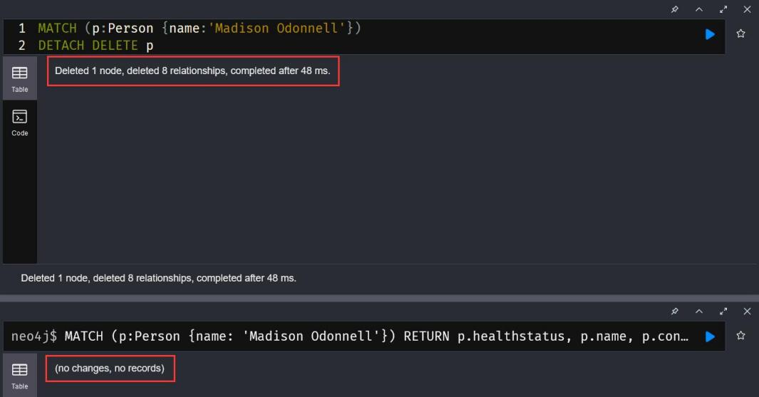

图3.删除结果

* 1. 重新创建该节点以及第2步记录下来的节点属性：
     1. 键入cypher语句：

**CREATE(**

**p:Person{**

**name:'Madison Odonnell',**

**healthstatus:"Healthy",**

**confirmedtime:datetime("2020-04-25T23:09:38Z")**

**}**

**)**

**RETURN p**

* + 1. 创建结果：

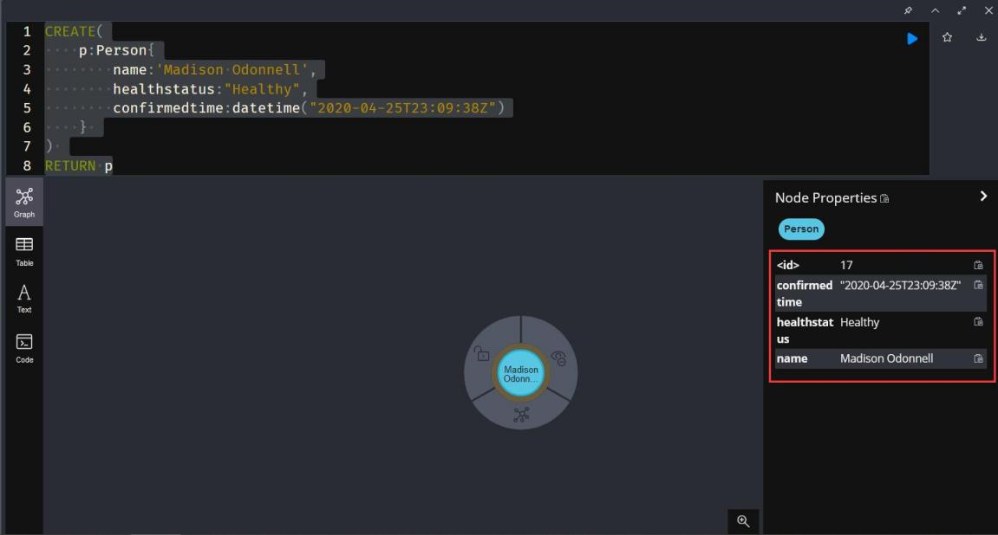

图4.创建结果

* 1. 重新创建关系： Madison Odonnell的人物节点与名为‘Place nr 40’的Place节点间的关系，不考虑关系属性;
     1. 键入cypher语句：

**CREATE**

**(p:Person {name:'Madison Odonnell'})**

**-[r:VISITS]->**

**(pl:Place {name: 'Place nr 40'})**

**RETURN p,r,pl**

* + 1. 创建结果：

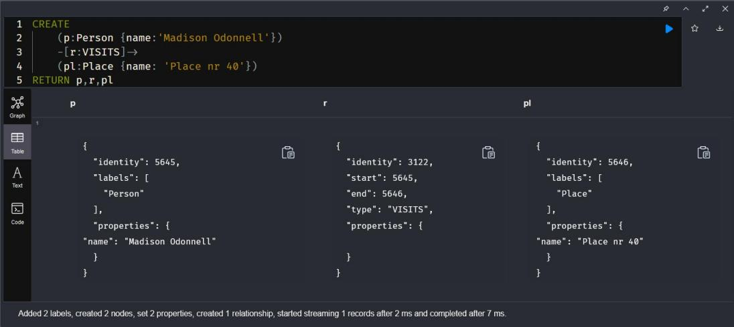

图5.创建结果

* 1. Madison Odonnell不幸被确诊为新冠（healthstatus=‘sick’），对图谱进行更新：
     1. 键入cypher语句：

**MATCH (p {name:'Madison Odonnell'})**

**SET p.healthstatus = 'sick'**

**RETURN p.name, p.healthstatus**

* + 1. 更新结果：

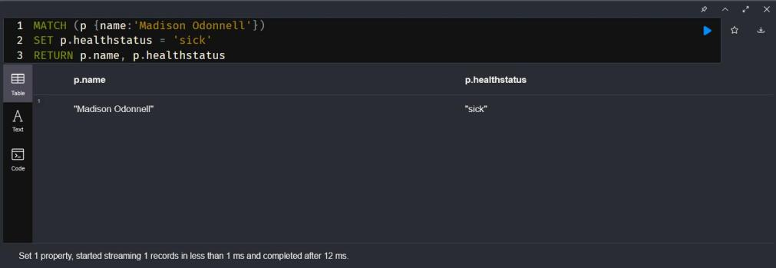

图6.更新结果